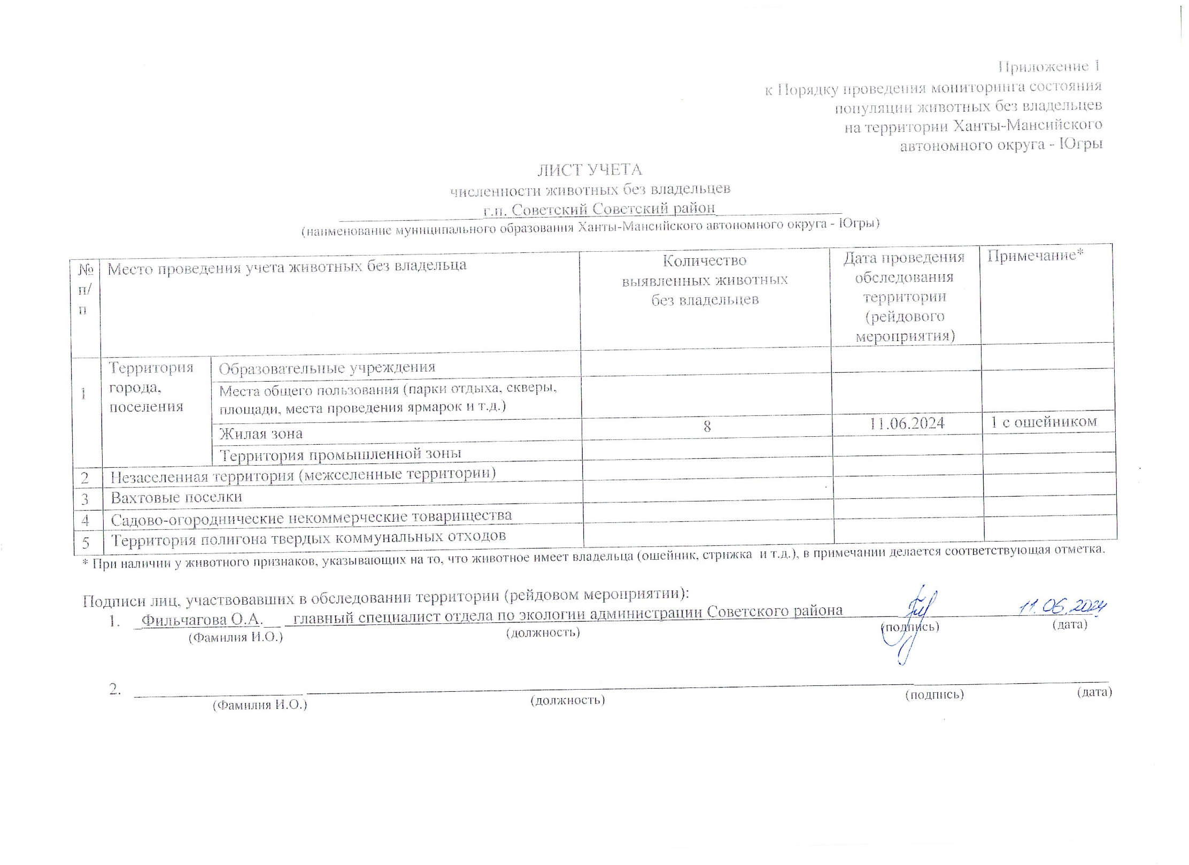Фотоматериал

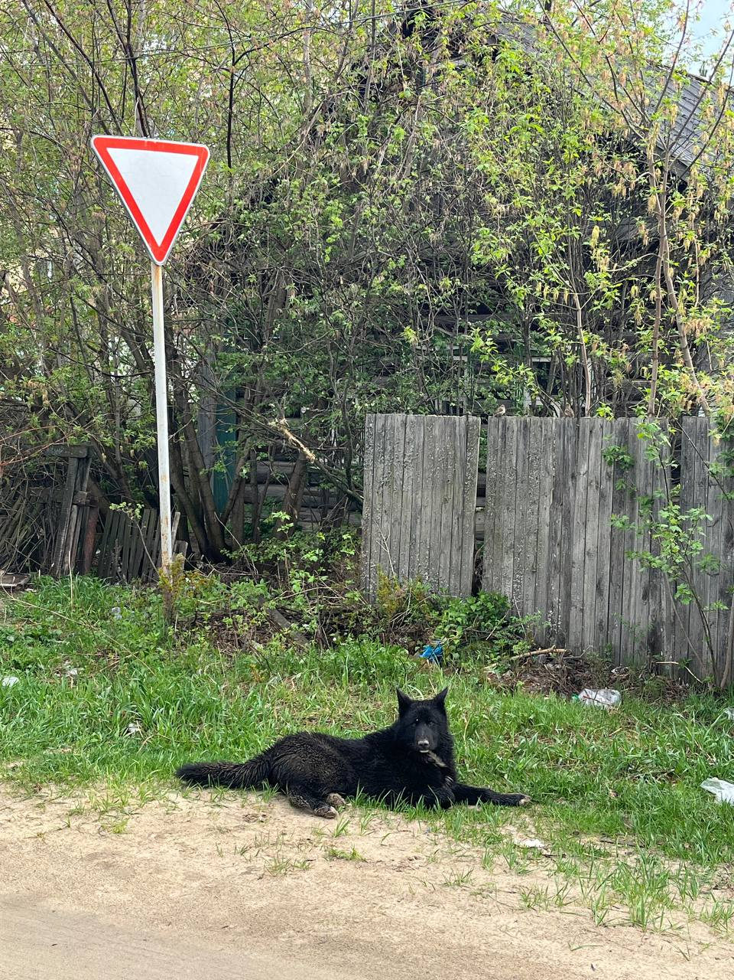 | 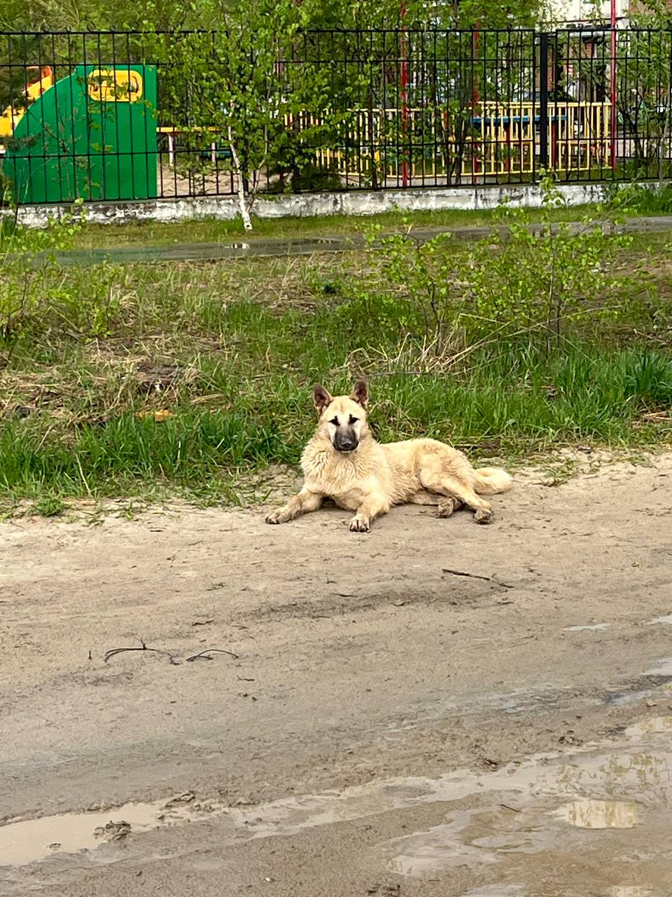
г.п. Советский ул. Лесная, д.1 | г.п. Советский ул. Лесная, д.1

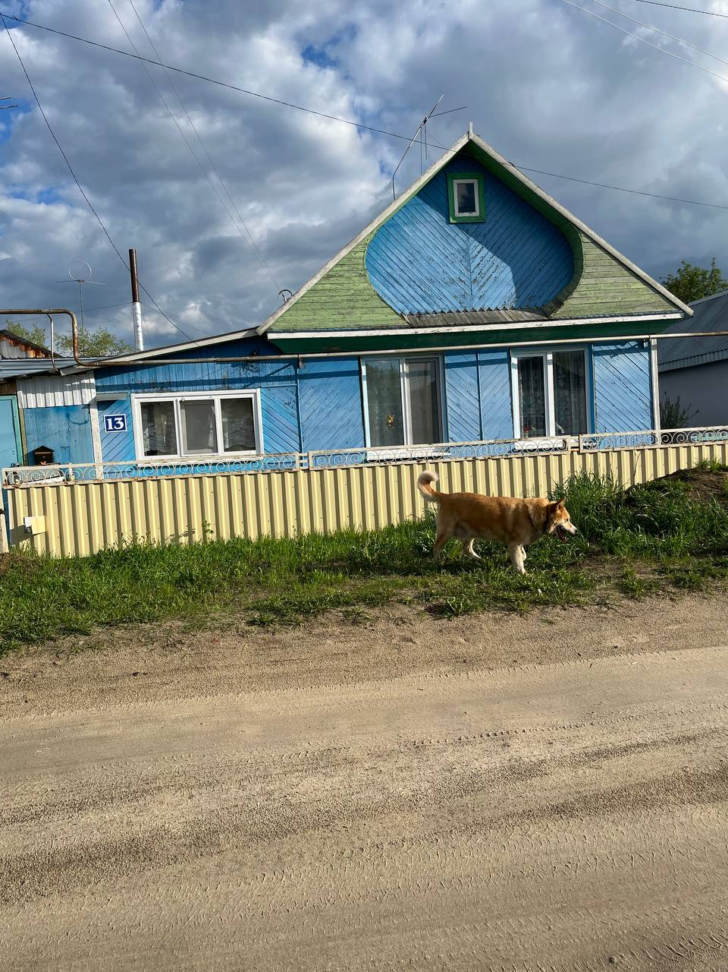 |  | 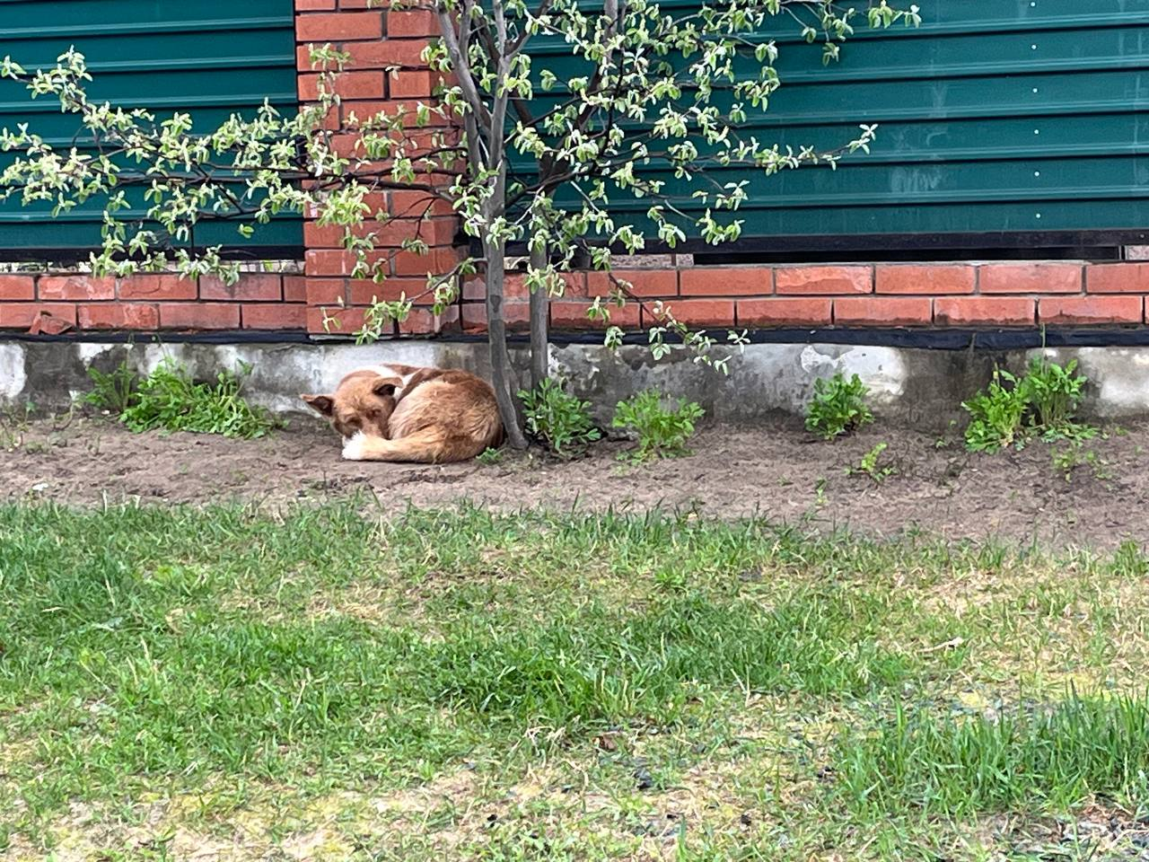
г.п. Советский, ул. Островского, д.13 |  | г.п. Советский ул. Ленина, д. 23

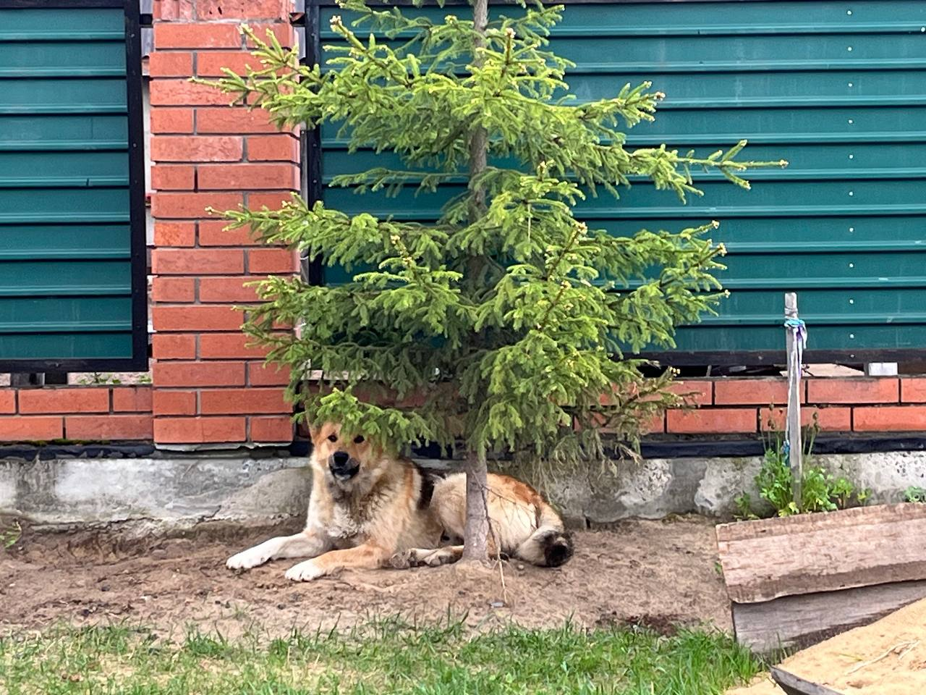 | 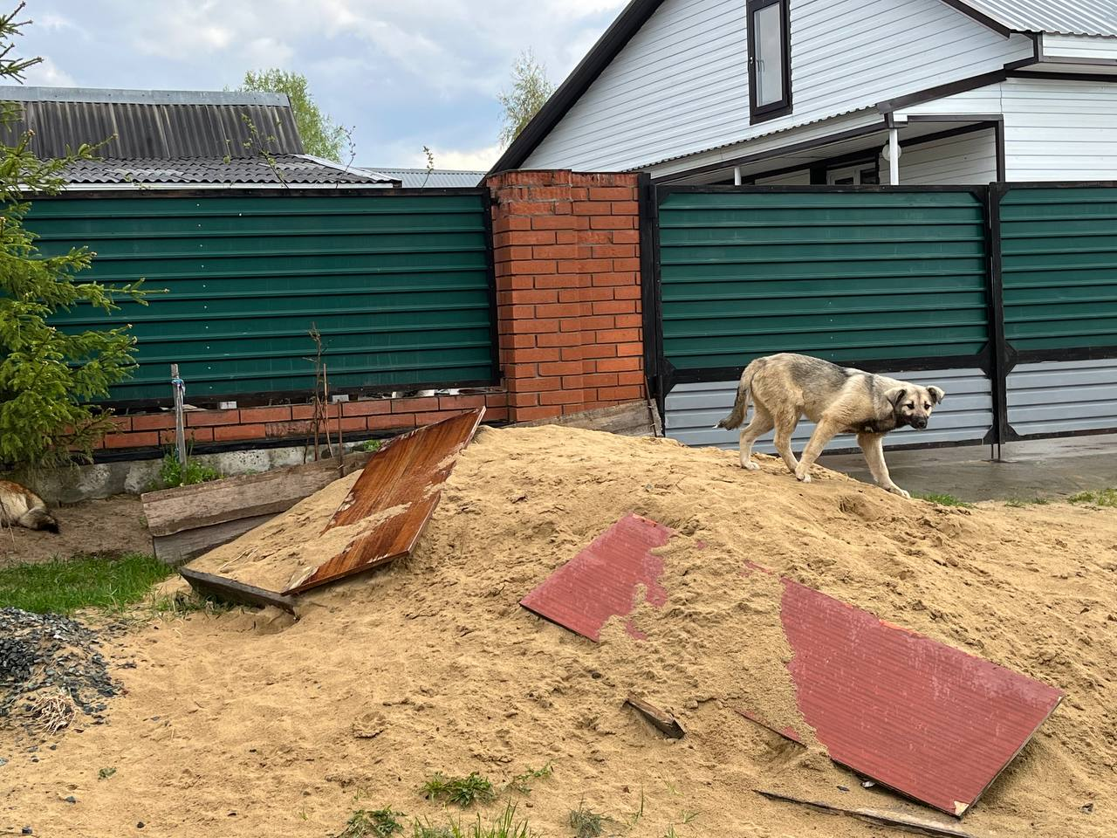
г.п. Советский ул. Ленина, д. 23 | г.п. Советский ул. Ленина, д. 23

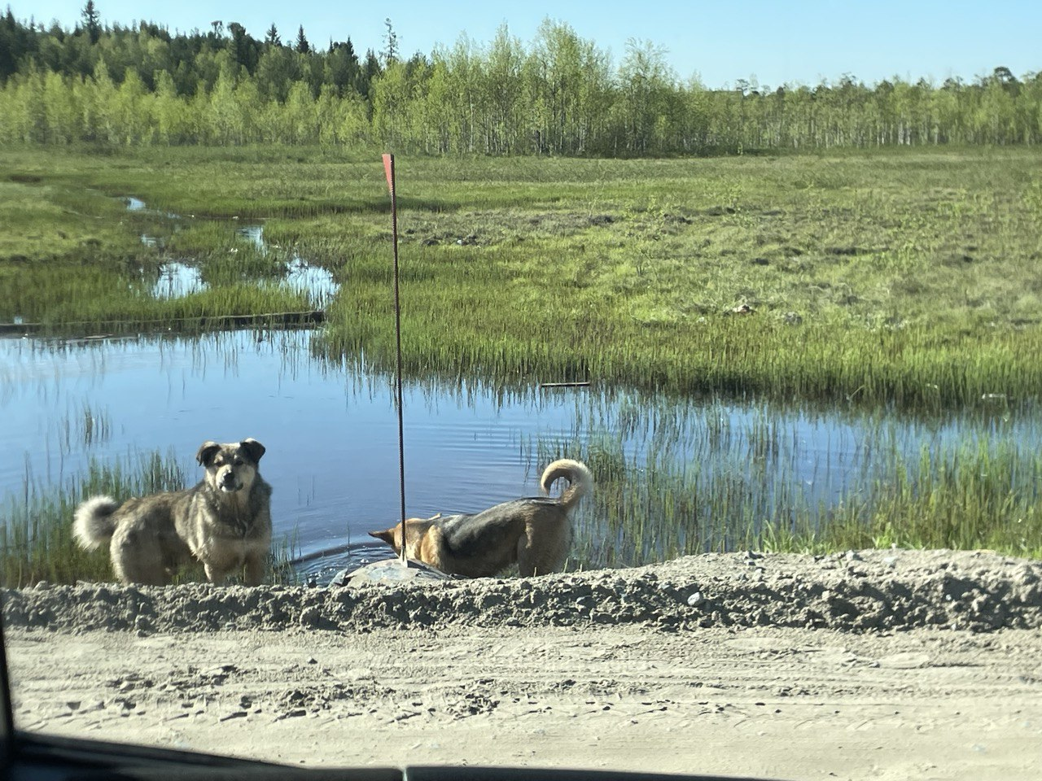
г.п. Советский ул. Дачная

